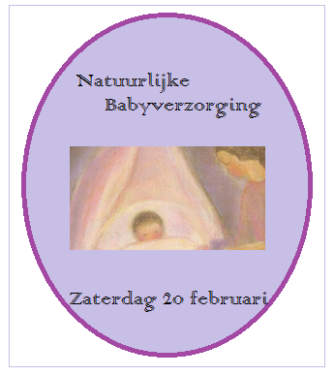
Wat? Dag rondom natuurlijke babyverzorging
Wanneer? Zaterdag 20 februari van 9.30- 16.00
Waar? Daam Fockemalaan, Amersfoort
Hoe duur? €32,50
Waarom? Een dag die in het teken staat van de verzorging en omhulling van baby’s en kleine kinderen. In een mooie omgeving. Met koffie, thee, taartjes, soep. Met diepgang en humor. Waarom niet?
Hoe ziet deze dag er uit?
Na de ontvangst met koffie, thee en taart komen we samen in een kring en gaan al sprekend en kunstzinnig werkend naar de kern van deze dag.
Daarna gaan we uiteen in kleine groepjes om de workshops te volgen.
We bieden lekker warme soep tijdens de lunch en genoeg tijd om een wandelingetje te maken in de mooie omgeving.
Na een nieuwe workshopronde sluiten we af door weer samen te komen. Iedere deelnemer krijgt een Natuurlijke Babyverzorging Nageniet Tasje mee naar huis, vol met interessante, mooie, lekkere en fijne spullen om thuis nog even na te genieten!

Door wie worden de workshops gegeven?
- Petra Cost-Budde (antroposofisch verpleegkundige) laat ons ervaren wat een voetinwrijving doet, en leert ons hoe je een kamillewikkel aanlegt;
- Lia Houtveen en Angela van Daatselaar (natuurlijk kraamverzorgsters) gaan met ons oefenen hoe je een baby kunt verschonen zonder warmteverlies en laten zien hoe een baby behaaglijk en zacht ingewikkeld kan worden;
- Karin Houwing (ergotherapeut bij Therapeuticum Artemis) deelt met ons haar ervaring en kennis over de zintuigen: Hoe komt de wereld binnen bij je kleine kind?
- Jet de Roode (gespecialiseerd in babymassage en Samen Bevallen) laat ons zien en oefenen hoe je aandacht en hechting bevordert door babymassage;
- Kapinga Mwamba (verloskundige en werkzaam in de natuurlijke kraamzorg) zal een workshop geven over de omhullende kracht van wol en zijde.
Ook zullen we vanuit IkSamen twee workshops aanbieden:
- Door het leggen van Beeldspraak kaartjes (van het instituut voor Biografiek) zoeken we naar antwoorden op: Wat is de vraag van dit kind, en hoe kan jij het daarbij helpen?
- Wat kan het verhaal van de zwangerschap en geboorte van jouw kind je vertellen over jezelf en je kind?

Aanmelden kan nog, er zijn nog een paar plaatsen vrij, via www.iksamen.nl. Hartelijke groet, Cathelijne

